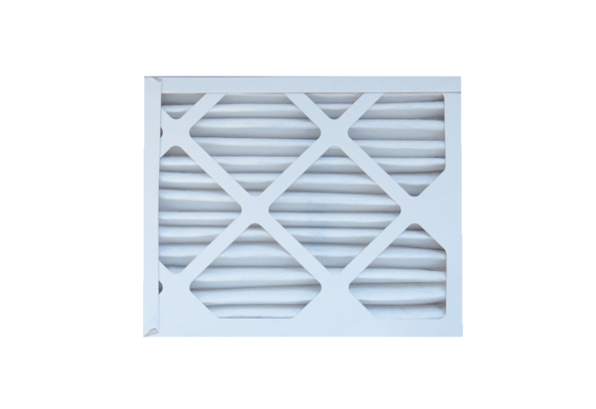Náhradní filtr ECR 12-20 EC M5Obsah dodávky: 1 kusSortiment: E
Typové číslo: 0093.1523Výrobce: MAICO

